Lunes
07
de marzo

1° de Secundaria
Artes

Caras vemos… gustos no sabemos

Aprendizaje esperado: distingue géneros, estilos y contenido de distintas obras y manifestaciones artísticas para comprender su estructura.

Énfasis: reconocer géneros y estilos en un recorrido artístico interdisciplinario por diferentes épocas para comprender su estructura: discurso, materiales, técnica y contexto.

¿Qué vamos a aprender?

Te invito en casa a que tengas a la mano cuaderno y bolígrafo; o también pueden ser hojas sueltas de colores, lápiz, colores, plumones, crayolas.

Se abordará el tema: “Caras vemos… gustos no sabemos” el cual tiene como aprendizaje esperado: “Distingue géneros, estilos y contenido de distintas obras y manifestaciones artísticas para comprender su estructura.”

Por mucha atencion a la sesion y ten a la mano todos los materiales que se necesitan.

¿Qué hacemos?

Pon atencion a las siguientes preguntas.

- ¿Cuáles fueron las principales etapas de la historia del arte?

R= Las principales etapas de la historia del arte son:
Antigüedad, Edad Media, Renacimiento, Barroco, Neoclásico, Romántico y Siglo XX (contemporáneo)

- ¿Cuáles fueron las principales características del arte en la etapa antigua?
R= El arte en esa época se inspira en acontecimientos históricos y seres mitológicos que hablan del origen y destino de los seres humanos. (Entra imagen 2. Antigua 2) En el teatro se utilizaban máscaras para representar expresiones. La música era representada por los cantos, liras y flautas. Junto a la danza, expresaba emociones a través de diversos movimientos que se asemejaban a las esculturas, pinturas y murales de la época.

Observa las siguientes imágenes.
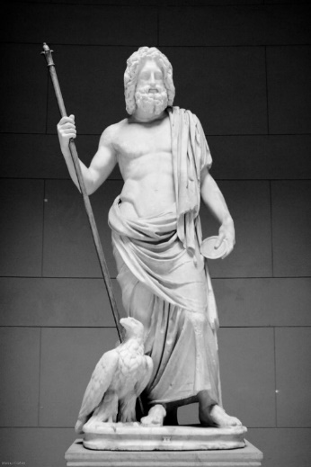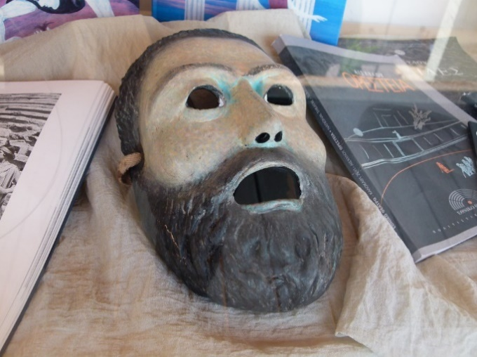

Es la etapa donde resaltaban la anatomía del cuerpo.

- ¿Qué elementos artísticos se observan en la Edad Media?
R= En esa época aparecieron los llamados Cantares, en los que con danza y teatro se expresaban sentimientos profundos o temas históricos, como por ejemplo el Cantar de Mio Cid.

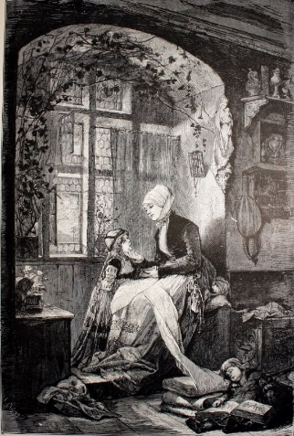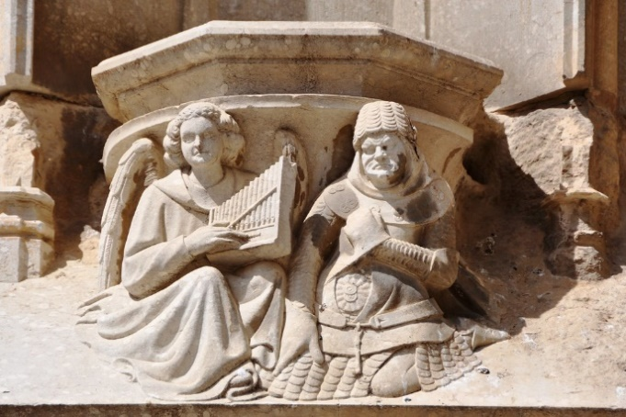

Las esculturas y pinturas aparentan menos movimiento. También en esta época nació la escritura musical tal como la conocemos y evolucionaron los instrumentos de cuerda y teclado.

- ¿Qué elementos relevantes existieron en el Renacimiento?

R= En el Renacimiento las artes visuales recuperaron su movimiento. En el teatro se desarrolló en el género de la comedia y en la danza se muestra la belleza del cuerpo humano expresando libertad.

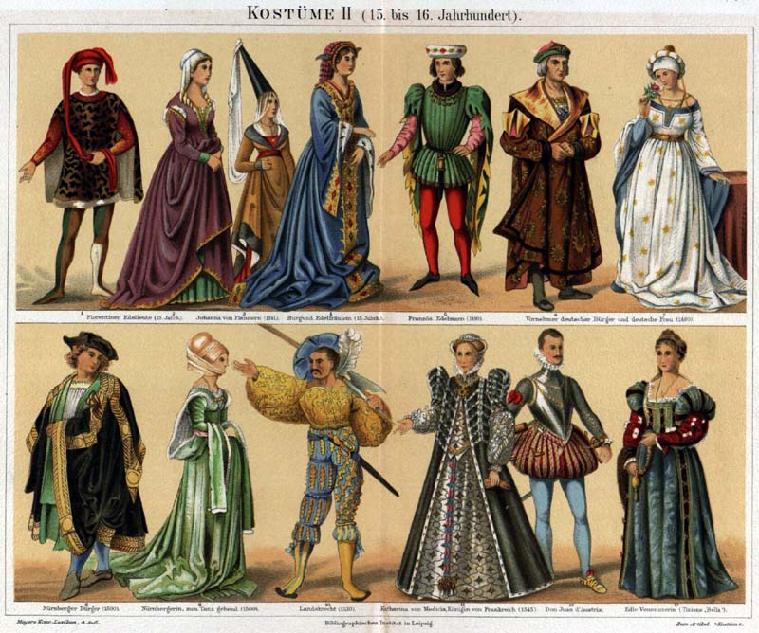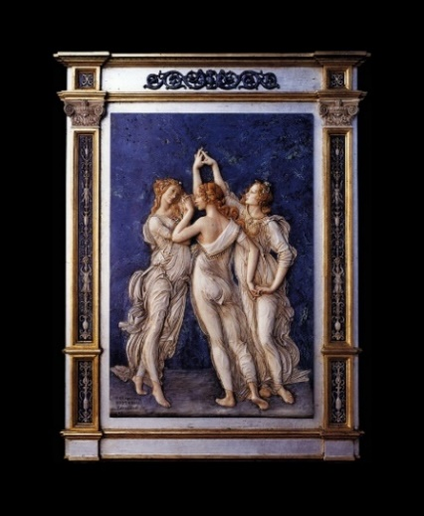

Ciertas agrupaciones musicales interpretaron melodías que eran acompañadas por coros y narradores de historias teatrales. Este periodo es también considerado como el “Renacer del hombre”, y que rompió con la Edad Media.

- ¿Cómo crees que sólo un personaje podría representar a todo el renacimiento?

R= Observa el siguiente video que explica la pregunta.

- Da Vinci
https://youtu.be/qelFEQMQoVo

La humanidad al centro del pensamiento humano. El renacimiento es una de las épocas más importantes de la humanidad, tanto que hasta en videojuegos puedes encontrar sus elementos histórico-artísticos. ¿Tu qué objeto encuentras en casa que pueda representar el renacimiento?

- ¿Qué características tuvo el arte Barroco?

R= En el barroco se buscó impactar al espectador a través del movimiento y agitación de las obras, así como con su decorado elaborado con gran complejidad. Esto rompió con la serenidad que caracterizó a las obras artísticas del Renacimiento.

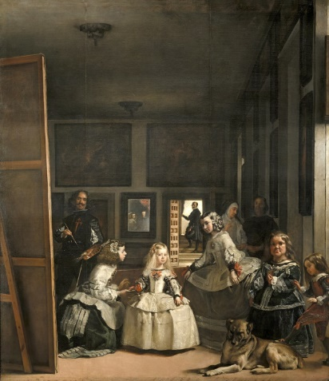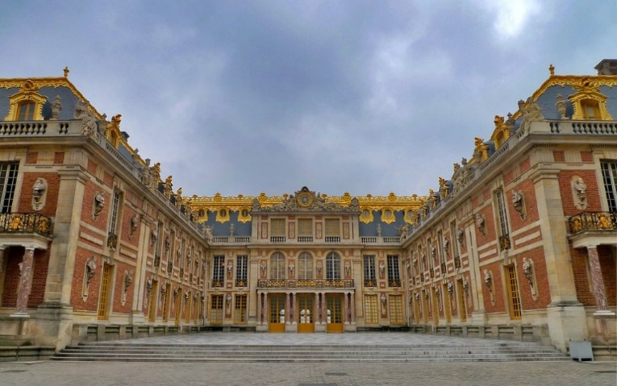

En las salas de teatro y conciertos también predominó el exceso de adornos; y en la ópera, el juego con la música y la escena provocaba emociones llenas de energía.

En el Barroco a diferencia del Renacimiento, lo más importante son los objetos y no el ser humano.

La siguiente época que es la Neoclásica En ésta se regresó al arte la sencillez y la búsqueda del equilibrio estético a través de la razón.

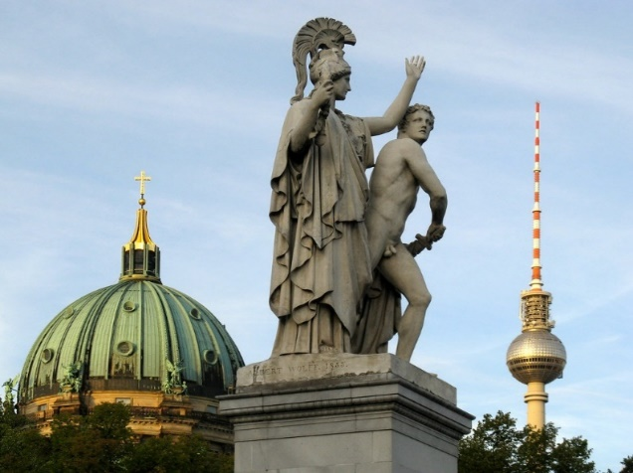

Los pensadores de esta época creían que el conocimiento humano podía combatir la ignorancia y la tiranía para construir un mundo mejor.

- ¿Qué características tiene el periodo Romantico?

R= El romanticismo fue un movimiento cultural donde los sentimientos se colocan por encima de la razón, es el resultado del despertar de la conciencia de la comunidad, las emociones y la intuición.

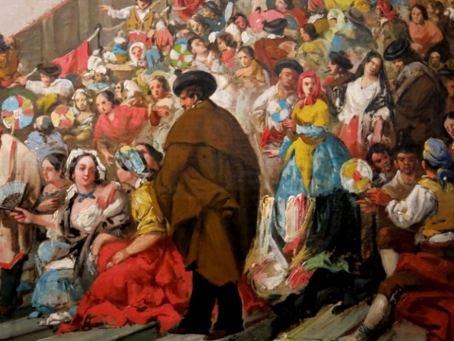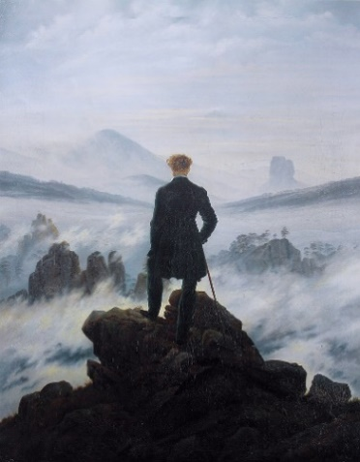

Se tiene gusto por el drama, lo sensible. Existe gran fascinación por lo sobrenatural y nace el expresionismo.

Para la última época, que es la del Siglo XX, ¿qué habrá sido lo más relevante?

- ¿Cuáles son las características principales del arte en el Siglo XX?

R= Se crea un arte más experimental, fusionando la tecnología y ciencia en las artes. Surge el cine, la radio, la televisión, la fotografía, instrumentos eléctricos y la iluminación en los foros.

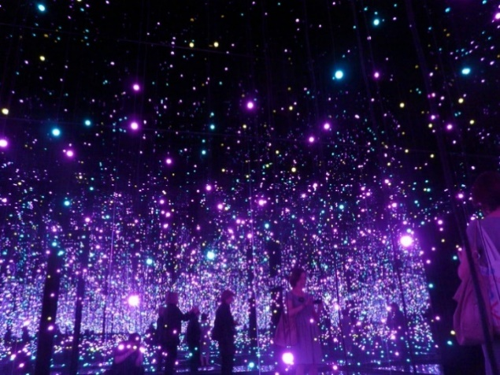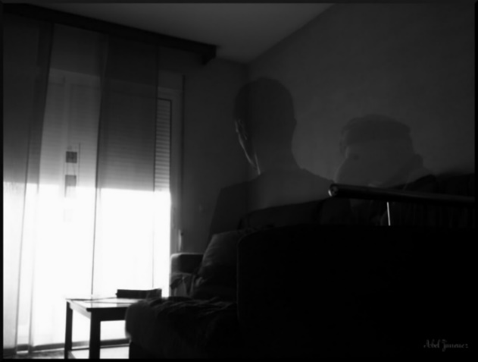

Eso es seguro, la tecnología vino a darle otro sentido al arte, haciéndolo más atrevido.

El reto de hoy:

¿Qué elementos encuentras en casa para representar las diferentes etapas del arte?

Te invito a que realices tu línea de tiempo mediante una “Instalación de Arte”
Aprovecha tu curiosidad para observar e investigar más sobre los periodos del arte.

No olvides que la imaginación y tu creatividad es el recurso más importante para expresarte.

¡Buen trabajo!

Gracias por tu esfuerzo.

Para saber más:
Lecturas

https://libros.conaliteg.gob.mx/secundaria.html

